2025

Отчёт
РАБОТА С СУБД ЛИНТЕР
ВЛАСОВ ДМИТРИЙ ПИНБ-21

Общие сведения о программе

Необходимые ресурсы
Для установки СУБД ЛИНТЕР необходимо:
- 250 Мбайт свободной оперативной памяти;
- 250 Мбайт свободного дискового пространства.

Порядок установки СУБД ЛИНТЕР
Для установки СУБД ЛИНТЕР с помощью графического установщика необходимо выполнить следующие действия:
- в случае поставки СУБД ЛИНТЕР на DVD-диске установить в привод компакт-дисков поставочный диск. Если использован другой источник получения дистрибутива (например, загрузка с сайта производителя или получение по электронной почте) – скопировать дистрибутив в дистрибутивный каталог на рабочем компьютере;
- запустить программу установки setup.exe или linter-<версия СУБД>-
<номер сборки>-windows.exe (<версия СУБД>: bastion или standard). Например, linter-bastion-6.0.17.38-windows.exe, если СУБД ЛИНТЕР поставляется в виде самораспаковывающегося архива из поставочного диска или дистрибутивного каталога. На экране отобразится окно с сообщением о подготовке к запуску;

Примечание
При установке СУБД ЛИНТЕР возможны несколько вариантов установки. Тип установки можно задать либо параметром при запуске программы установки, либо в диалоговом окне на соответствующем шаге. При запуске программы установки доступны следующие варианты установки: full (все компоненты серверной и клиентской частей), custom (выбранные компоненты серверной и клиентской частей), client (только клиентская часть).
- ответить на вопросы, предлагаемые графическим установщиком.
Примечание
После установки СУБД ЛИНТЕР сразу готова к работе и не требует перезагрузки операционной системы.
В процессе выполнения программы установки для перехода между этапами используются кнопки:
Далее – для перехода к следующему этапу; Назад – для возврата к предыдущему этапу; Отмена – отказ от установки СУБД.

Установка СУБД ЛИНТЕР с помощью графического установщика
Рассмотрим процедуру установки и настройки СУБД ЛИНТЕР поэтапно.

Выбор языка интерфейса СУБД ЛИНТЕР
Выбрать из предлагаемого списка язык интерфейса СУБД ЛИНТЕР (рисунок 1).

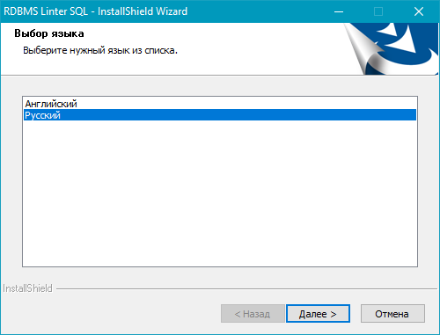
Рисунок 1. Окно выбора языка
Примечание
Чтобы изменить языковые параметры после завершения установки, воспользуйтесь пунктом меню Файл => Язык и выберите интересующий вас язык.

Установка пакета Microsoft Visual C++ 2010 Redistributable
При отсутствии в ОС установленного пакета Microsoft Visual C++ 2010 Redistributable (x86/x64) будет выведено диалоговое окно (рисунок 2) с предложением установить его. Для продолжения установки СУБД нажать кнопку Установить.

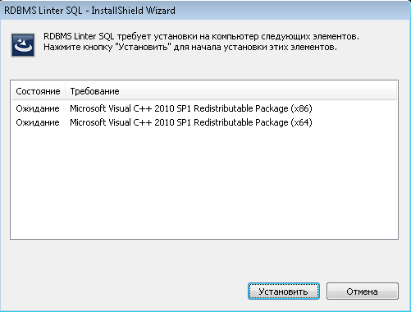
Рисунок 2. Окно установки пакета Microsoft Visual C++ 2010 Redistributable
Примечание
Установку данного пакета в ОС необходимо выполнить либо с помощью диалогового окна СУБД ЛИНТЕР, либо сторонними средствами ОС. Установка данного пакета обязательна для продолжения установки СУБД.

Ознакомление с лицензионным соглашением
Ознакомиться с лицензионным соглашением (рисунок 3).
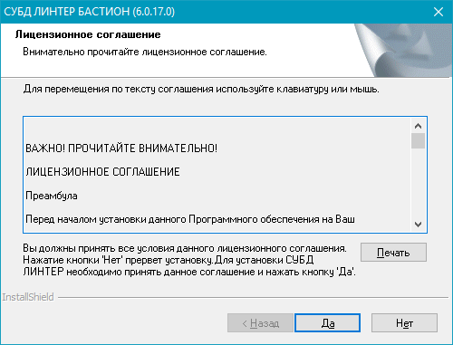
Рисунок 3. Окно лицензионного соглашения

Примечание
Перемещение по тексту при прочтении лицензионного соглашения возможно с помощью линейки прокрутки или клавиш <Page Down> и <Page Up>.
В случае согласия с условиями лицензионного соглашения нажать кнопку Да, в противном случае установка СУБД не выполняется. При необходимости вы можете распечатать текст лицензионного соглашения, воспользовавшись кнопкой Печать.

Ввод регистрационных данных
На этапе ввода регистрационных данных можно выбрать установку лицензионной или демонстрационной версии СУБД (рисунок 4):
- для установки демонстрационной версии СУБД установить флажок в переключателе
«Демоверсия» и нажать кнопку Далее. Демонстрационную версию можно скачать с сайта linter.ru на вкладке «Скачать»;
- для установки лицензионной версии СУБД ввести следующие регистрационные данные:
  - поле Имя: имя владельца устанавливаемой СУБД. Поле не обязательное, если имя не указано, будет использовано имя пользователя ОС, который выполняет установку СУБД;
  - поле Компания: наименование организации, в которой устанавливается СУБД. Поле обязательное;
  - поле Серийный номер: серийный номер для установки СУБД. Поле обязательное, серийный номер содержится в поставляемом вместе с СУБД ЛИНТЕР документе «Формуляр», пункт 2.13;
  - нажать ставшую доступной кнопку Далее.
Примечание
Если введена лицензионная информация и одновременно установлен переключатель
«Демоверсия», то будет использована демонстрационная версия СУБД ЛИНТЕР.

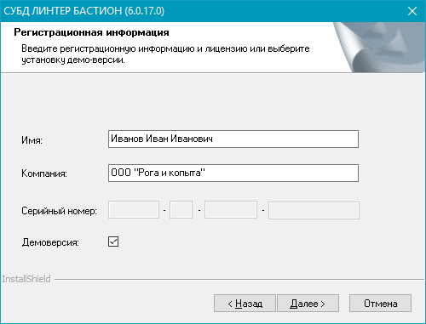
Рисунок 4. Ввод регистрационной информации

Выбор типа установки
Примечание
Поддерживается со сборки 6.0.17.92.
Примечание
Если тип установки был выбран с помощью параметра запуска программы установки, то данное диалоговое окно будет пропущено.

Выбрать необходимый тип установки (рисунок 5) и нажать кнопку Далее.

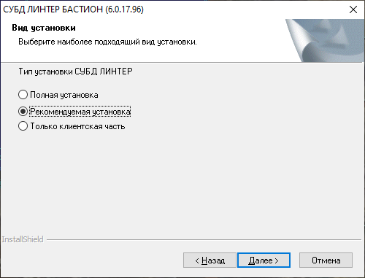
Рисунок 5. Выбор типа установки

Выбор установочного каталога
Выбрать каталог для размещения файлов СУБД ЛИНТЕР:
- в случае согласия с каталогом, предложенным программой установки (рисунок 6), нажать кнопку Далее;
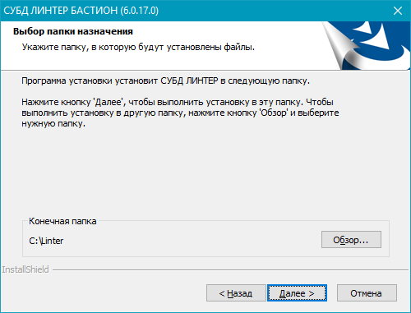
Рисунок 6. Каталог установки по умолчанию

- для выбора другого каталога:
  - нажать кнопку Обзор;
  - в появившемся окне ввести или выбрать нужный каталог (рисунок 7);
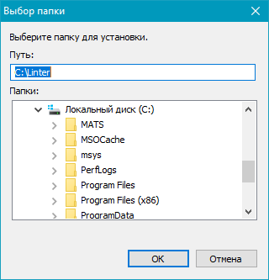
Рисунок 7. Выбор каталога установки
  - нажать кнопку ОК;
  - в окне выбора каталога установки по умолчанию (рис. 6) нажать кнопку Далее.

Примечания
- Если указанный каталог не существует, то он будет создан.
- Для установки в выбранный каталог необходимо иметь соответствующие привилегии.

Выбор конфигурации устанавливаемой СУБД ЛИНТЕР
- в зависимости от выбора типа установки, необходимо:
  - в случае «Полная установка» (рисунок 5) ознакомиться с перечнем устанавливаемых компонентов СУБД ЛИНТЕР (рисунок 8);

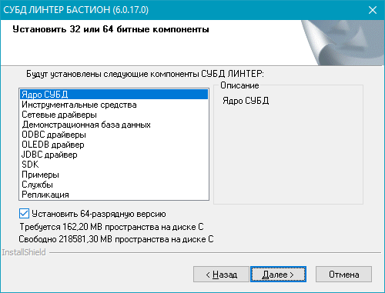
Рисунок 8. Перечень компонентов с описанием для полной установки

  - в случае «Рекомендуемая установка» (рисунок 5) для выбора конфигурации установить (сбросить) флажок напротив соответствующего компонента СУБД ЛИНТЕР (рисунок 9).

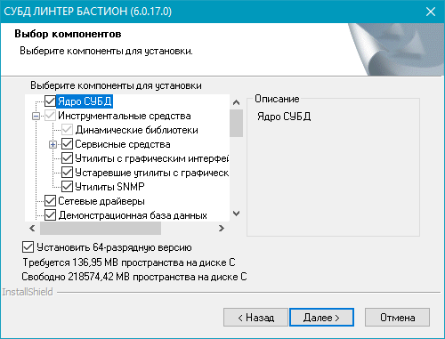
Рисунок 9. Перечень компонентов с описанием для рекомендуемой установки
По умолчанию предлагается установка всех компонентов СУБД ЛИНТЕР, кроме репликации;
  - в случае «Только клиентская часть» (рисунок 5) ознакомиться с перечнем устанавливаемых компонентов СУБД ЛИНТЕР (рисунок 10);
Примечание
Возможность интеграции с Visual Studio в выборе компонентов ADO.NET будет предоставлена для тех экземпляров Visual Studio, которые имеются в системе.

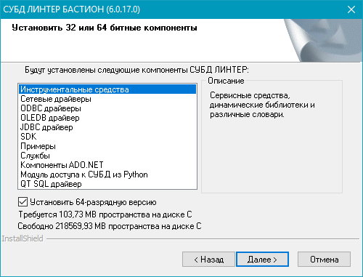
Рисунок 10. Перечень компонентов с описанием для клиентской части

- при установке в 64-разрядных ОС доступна установка 32- или 64-разрядной версии СУБД. По умолчанию предлагается установить 64-разрядную версию СУБД, для установки 32-разрядной версии необходимо сбросить флажок Установить 64-разрядную версию в нижней части окна;
- нажать кнопку Далее.

Выбор программной группы (папки)
Необходимо указать название программной группы (папки) ОС, в которую будет произведена установка пиктограмм запуска утилит СУБД ЛИНТЕР, и нажать кнопку Далее (рисунок 11).
В меню компьютера Пуск => Программы будет создан подкаталог с указанным именем, содержащий выбранные компоненты СУБД ЛИНТЕР.

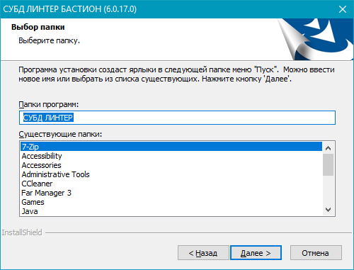
Рисунок 11. Выбор папки значков

Выбор действий после завершения установки
Выбрать действия, которые программа должна выполнить сразу после завершения установки компонентов СУБД ЛИНТЕР и нажать кнопку Далее:
- При выборе варианта установки «Полная установка» или «Рекомендуемая установка» (рисунок 12)

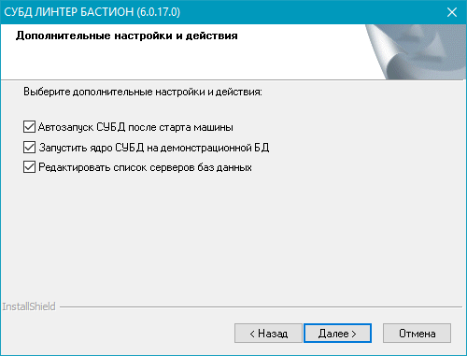
Рисунок 12. Выбор действий после установки
Список действий может изменяться в зависимости от того, какие компоненты были выбраны для установки СУБД ЛИНТЕР.
- При выборе варианта установки «Только клиентская часть» (рисунок 13)

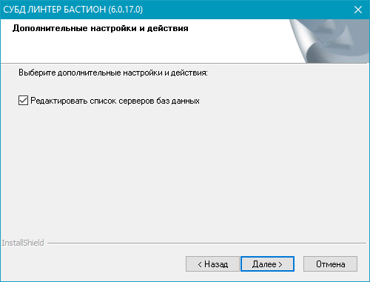
Рисунок 13. Выбор действий после установки Краткое описание действий:
- Автозапуск СУБД после старта машины.
При запуске ОС будут автоматически запускаться: ядро СУБД ЛИНТЕР, службы сетевого сервера, сервера репликации и JDBC-сервера, если были выбраны соответствующие компоненты (рис. 9).
- Запустить ядро СУБД на демонстрационной БД.
По завершении установки будет запущеноядро СУБД ЛИНТЕР на базе данных
«DEMO». По окончании установки можно сразу работать с БД. Регистрационные данные для доступа к БД: SYSTEM/MANAGER8.
- Редактировать список серверов баз данных.
В процессе установки будет предложено просмотреть и/или изменить информацию о БД, доступ к которым возможен с данного компьютера. А также проверить доступ к БД с данного компьютера.

Мониторинг процесса установки
Начинается процесс установки СУБД ЛИНТЕР, который сопровождается выдачей на экран информации об установленных компонентах и состоянии процесса установки (рисунок 14).

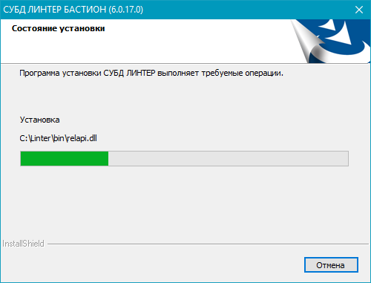
Рисунок 14. Отображение процесса установки СУБД ЛИНТЕР

Конфигурирование MBCS ODBC-драйвера
Если при выборе компонентов была обозначена установка MBCS ODBC-драйвера, то в процессе установки будет отображено окно конфигурирования MBCS ODBC-драйвера (рисунок 15).
Если признак «Создать DSN как системный DSN» не установлен, то DSN будет создан как пользовательский. Он будет доступен только пользователю, под которым происходит процесс установки. В противном случае DSN будет создан как системный и доступен под любым пользователем.
Примечания
- Для создания системного DSN необходимо иметь соответствующие права.
- Не рекомендуется изменять имя драйвера.

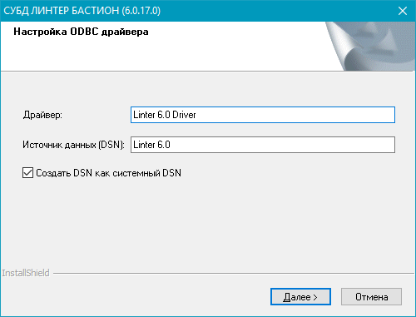
Рисунок 15. Конфигурирование MBCS ODBC-драйвера

Конфигурирование Unicode ODBC-драйвера
Если при выборе компонентов был обозначен компонент «Unicode ODBC-драйвер», то в процессе установки будет выдано окно конфигурирования Unicode ODBC-драйвера (рисунок 16).

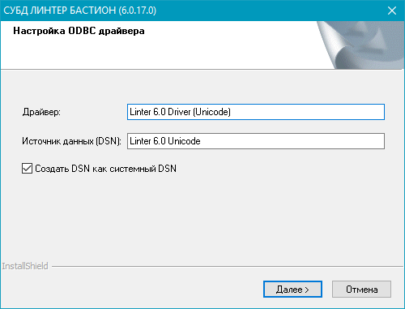
Рисунок 16. Конфигурирование Unicode ODBC-драйвера
Если признак «Создать DSN как системный DSN» не установлен, то DSN будет создан как пользовательский. Он станет доступным только пользователю, под которым происходит процесс установки. В противном случае DSN будет создан как системный и доступен под любым пользователем.
Примечания
- Для создания системного DSN необходимо иметь соответствующие права.
- Не рекомендуется изменять имя драйвера.

Конфигурирование JDBC-драйвера
Если был выбран компонент «JDBC-драйвер», то будут установлены все поддерживаемые версии JDBC-драйвера и появится окно (рисунок 17). В этом окне будет указана версия JDBC-драйвера по умолчанию, т.е. драйвера, который будет зарегистрирован в переменной окружения CLASSPATH.

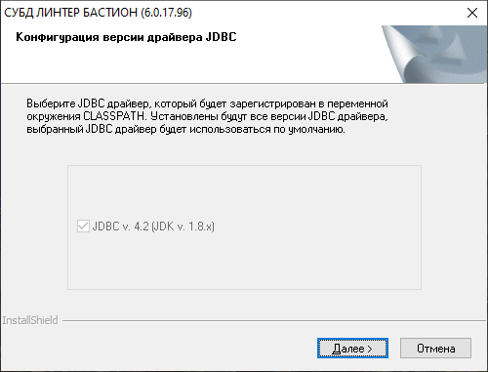
Рисунок 17. Выбор JDBC-драйвера по умолчанию

Регистрация компонентов ADO.NET
В процессе установки СУБД ЛИНТЕР произойдет регистрация компонентов ADO.NET (рисунок 18).

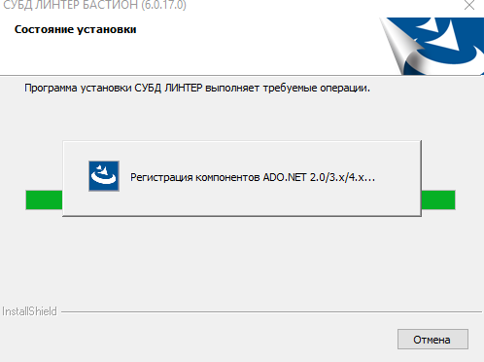
Рисунок 18. Регистрация компонентов ADO.NET
- при выборе варианта установки «Полная установка» или «Только клиентская часть» по умолчанию;
- при выборе варианта установки «Рекомендуемая установка» при установке флажка напротив соответствующего компонента.

Выбор кодовых страниц демонстрационной БД
Если в разделе «Выбор конфигурации устанавливаемой СУБД ЛИНТЕР» была выбрана установка компонента «Демонстрационная база данных», то в диалоговом окне (рисунок 19) необходимо выбрать кодовые страницы для демонстрационной базы данных:
- для словаря базы данных. В этой кодировке будет храниться системный словарь (названия таблиц, столбцов, триггеров, процедур и т. д.). Данная кодировка не может быть многобайтовой, она должна быть только однобайтовой;
- для пользовательских таблиц. При создании таблиц и столбцов без явного указания кодовой страницы им будет присвоена данная кодовая страница. Эта кодировка может быть как многобайтовой, так и однобайтовой.

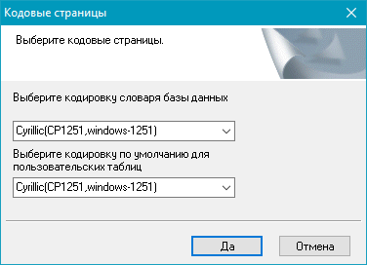
Рисунок 19. Выбор кодовых страниц
В дистрибутив включена поддержка следующих кодовых страниц:
- однобайтовые: 8859-6 (Arabic), 8859-13 (Baltic), 8859-4 (Baltic), 8859-14 (Celtic),
8859-2 (Central European), 1251 (Cyrillic), 866 (Cyrillic), 8859-5 (Cyrillic), KOI8-R
(Cyrillic), ASCII-7, 8859-7 (Greek), 8859-8 (Hebrew Visual), 8859-10 (Nordic), 8859-3
(South European), 8859-9 (Turkish), 1251 (Western), 437 (Western), 850 (Western), 8859-1
(Western), 8859-15 (Western);
- многобайтовые: 932 (Japanese Shift-JIS), 936 (Simplified Chinese GBK), 949 (Korean), 950 (Traditional Chinese Big5), EUC Japanese;
- UNICODE и UTF8.
Примечания
- Выбор кодировки производится при установке СУБД ЛИНТЕР.
- Нажатие кнопки Отмена в этом окне не приводит к отказу от установки СУБД ЛИНТЕР. В данном случае устанавливается кодировка по умолчанию.
- По умолчанию устанавливается кодировка, соответствующ аятекущ емузначению
locale.

Управление доступом к другим серверам
Если в разделе «Выбор действий после завершения установки» была выбрана опция
«Редактирование списка серверов базы данных», то перед окончательным завершением установки будет показано окно (рисунок 20) со списком серверов БД, доступ к которым возможен с данного компьютера.

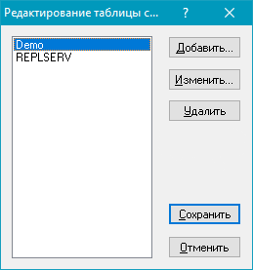
Рисунок 20. Список серверов данных Список может содержать:
- сервер DEMO для подключения к демонстрационной БД (если был выбран компонент
«Демонстрационная база данных»);
- сервер репликации (если был выбран компонент «Репликация»). Базой данных по умолчанию является DEMO.
В этом окне можно просмотреть и/или изменить информацию о серверах, а также проверить доступ к ним с данного компьютера.
Примечания
- Не рекомендуется удалять из списка сервер репликации. Это может привести в дальнейшем к невозможности запуска репликации.
- Нажатие кнопок Сохранить или Отменить приводит к закрытию данного окна. Т.е.
нажатие кнопки Отменить в этом окне не приводит к отказу от установки СУБД ЛИНТЕР.
Подробно назначение и работу со списком серверов (добавление, удаление, изменение свойств) в данном окне см. в документе «Сетевой администратор».

Запуск ядра СУБД ЛИНТЕР
Если в разделе «Выбор действий после завершения установки» была выбрана опция
«Запустить ядро СУБД ЛИНТЕР на демонстрационной базе данных», то автоматически запускается ядро СУБД ЛИНТЕР на демонстрационной БД. Ядро запускается локально.
При этом:
- если при установке был выбран компонент «Службы», то ядро СУБД ЛИНТЕР будет запущено как служба ОС;
- если же компонент «Службы» не был выбран при установке, то ядро СУБД ЛИНТЕР будет запущено как приложение ОС.

Завершение установки
Установка СУБД ЛИНТЕР завершена (рисунок 21).
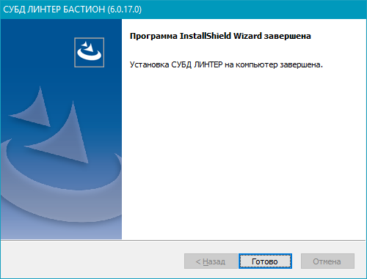
Рисунок 21. Завершение установки СУБД ЛИНТЕР
После установки в переменную PATH желательно (но необязательно) добавить путь к подкаталогу \bin установочного каталога СУБД ЛИНТЕР. Это облегчит работу с консольными утилитами.

Выполнение программы

Запуск программы
Запуск программы «Рабочий стол СУБД ЛИНТЕР в среде ОС Windows» выполняется по команде lindesk или с помощью меню Пуск ⇒ Программы ⇒ СУБД ЛИНТЕР
⇒ Рабочий стол.

Регистрация пользователя
Перед началом работы пользователь должен выполнить установочные действия:
- Пройти процедуру регистрации (обязательно).
- Выбрать базу данных, с которой намерен работать (по желанию).
- Указать СУБД режим обработки транзакций.
Для ввода указанных параметров используется диалоговое окно (рисунок 1).
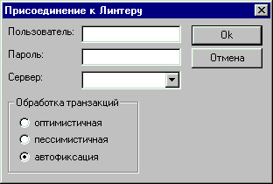
Рисунок 1. Окно регистрации и ввода установочных параметров

После ввода данных нажмите кнопку Ok (или клавишу <Enter>). При успешном соединении открывается один канал связи с выбранной базой данных и в поле списка доступных соединений, расположенное на панели с кнопками, появляется строка, которая показывает текущее соединение (рисунок 2). Она содержит имена сервера, базы данных, пользователя и режим присоединения.

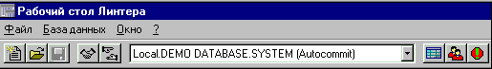
Рисунок 2. Информация о текущем соединении
После успешной регистрации становятся доступными пункты главного меню программы.

Присоединение базы данных
Программа позволяет установить доступ к любой базе данных локальной сети и, по необходимости, переключаться на работу с любой из них.
Для соединения с базой данных необходимо:
- Перейти в пункт меню База данных ⇒ Присоединиться, или нажать кнопку на панели инструментов или нажать клавишу <F2>. Появится окно присоединения к базе данных (рисунок 1).
- Ввести установочные данные.

При установлении связи с БД выполняется проверка версии СУБД ЛИНТЕР и соединяемой БД.

Просмотр установленных соединений
Для просмотра всех соединений с базами данных нажмите кнопку справа в поле доступных соединений панели инструментов (рисунок 3).
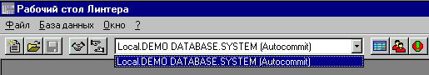
Рисунок 3. Список доступных соединений

Разрыв соединения с базой данных
Для разрыва связи с базой данных необходимо:
- Выделить в списке (рисунок 3) базу данных, от которой необходимо отсоединиться.
- Перейти в пункт меню База данных ⇒ Отсоединиться, или нажать кнопку на панели инструментов или клавиши <Ctrl>+<F2>.

Отсоединение от всех баз данных
Для отсоединения ото всех баз данных необходимо выполнить пункт меню База данных ⇒ Отсоединиться ото всех.

Просмотр объектов базы данных
Для просмотра объектов (таблиц и представлений) базы данных необходимо:
- Выделить в списке (рисунок 3) базу данных, объекты которой должны быть показаны.
- Перейти в пункт меню База данных ⇒ Таблицы, или нажать кнопку на панели инструментов или клавиши <Ctrl>+<T>. Появится окно (рисунок 4), содержащее список всех таблиц базы данных.

В окне будет представлен полный список таблиц (помечены как ) и представлений ( ), доступных зарегистрировавшемуся пользователю. В главное меню программы добавляется пункт Таблица. Заголовок окна информирует о базе данных, объекты которой представлены в окне.
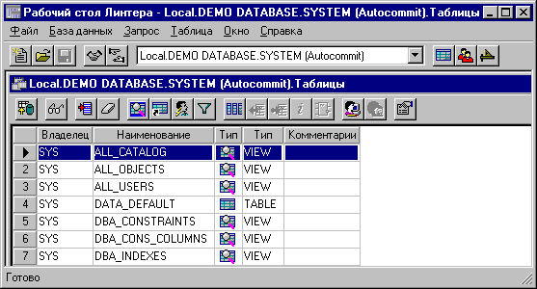
Рисунок 4. Объекты базы данных

Работа с таблицами базы данных
При просмотре объектов базы данных в главное меню программы добавляется пункт
Таблица (рисунок 5), содержащий перечень операций при работе с таблицей.

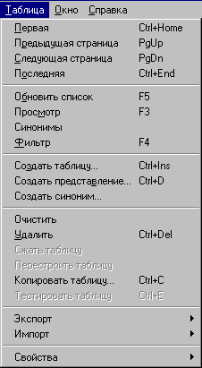
Рисунок 5. Допустимые операции при работе с таблицей

Просмотр таблицы
Выбор конкретного объекта для просмотра (таблицы или представления) можно выполнить двумя способами.

Первый способ
- Перейти в пункт меню Файл ⇒ Открыть таблицу... или нажать клавиши
<Alt>+<V>.
- Появится окно (рисунок 6) для ввода параметров выбираемого объекта.
- В поле Владелец выбрать имя владельца объекта из выпадающего списка (по умолчанию предлагается SYSTEM ).
- В поле Объект выбрать имя объекта из списка.
- Нажать кнопку ОK.

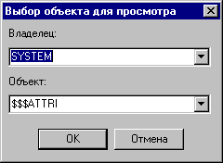
Рисунок 6. Окно выбора объекта

Второй способ
  - Получить весь список объектов БД (см. подраздел Просмотр объектов базы данных).
  - Выделить нужный объект.
  - Дважды нажать левую кнопку мыши, или нажать кнопку на панели инструментов, или перейти в пункт меню Таблицы ⇒ Просмотр или нажать клавишу <F3>.
Для просмотра записей таблицы воспользуйтесь средствами:

Перемещение по таблице | Способы перемещения
К первой странице | - пункт меню Таблица ⇒ Первая;  - клавиши <Ctrl>+<Home>.
К предыдущей странице | - пункт меню Таблица ⇒ Предыдущая страница;  - клавиша <PgUp>.
К следующей странице | - пункт меню Таблица ⇒ Следующая страница;  - клавиша <PgDw>.
К последней странице | - пункт меню Таблица ⇒ Последняя;  - клавиши <Ctrl>+<End>.

При этом в главном меню программы появляются новые пункты: Запись и
Транзакция.

Поиск таблицы
Для быстрого поиска объекта, имя которого четко не определено (например, известно лишь присутствие в имени некоторых символов) необходимо нажать кнопку в панели инструментов, или перейти в пункт меню Таблицы ⇒ Фильтр или нажать клавишу
<F4>. Появится окно для ввода поискового шаблона (рисунок 7).

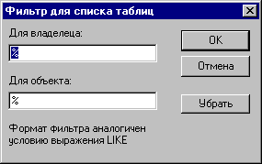
Рисунок 7. Панель ввода поискового шаблона
Для задания поискового шаблона необходимо:
- В поле ввода Для владельца ввести поисковый шаблон имени владельца объекта (таблицы или представления). Формат шаблона задается также, как в конструкции LIKE в SELECT-операторах языка SQL (см. документ «Справочник по SQL»).
- В поле ввода Для объекта ввести поисковый шаблон названия искомой таблицы (представления).
- Нажать кнопку OK.
В случае успешного поиска вместо полного списка объектов БД панель списка таблиц будет содержать объекты, соответствующие заданному фильтру.
Для отмены фильтра и возвращения к полному списку объектов БД необходимо:
- Повторно вызвать панель ввода поискового шаблона одним из описанных выше способов.
- Нажать кнопку Убрать.
- Нажать кнопку ОК.

Обновление записей таблицы
Если с таблицей, записи которой показаны на экране в данный момент, могут работать другие пользователи (удалять записи, добавлять или корректировать), то возможно несоответствие между информацией, выбранной и выведенной на экран ранее и реально хранящейся в базе данных на данный момент. В этом случае для получения на экране тождественной базе данных информации следует обновить записи таблицы.
Для обновления записей таблицы следует перейти в пункт меню Таблица ⇒ Обновить список, или нажать кнопку в панели инструментов или нажать клавишу <F5>.

Просмотр синонимов таблиц
Синонимы в СУБД ЛИНТЕР – это дополнительные имена для таблицы, причем они могут быть разными для разных пользователей.
Для просмотра синонимов в списке таблиц необходимо выбрать пункт меню Таблица ⇒ Синонимы или нажать кнопку в панели инструментов. Это действие устанавливает режим отображения синонимов (пункт меню в этом случае помечен галочкой). Для сброса режима просмотра синонимов следует повторить это действие.

Создание таблицы
Для создания таблицы необходимо выбрать пункт меню Таблица ⇒ Создать таблицу..., или нажать кнопку или нажать клавиши <Ctrl>+<Ins>. На экране появится диалоговая панель Новая таблица (рисунок 8).
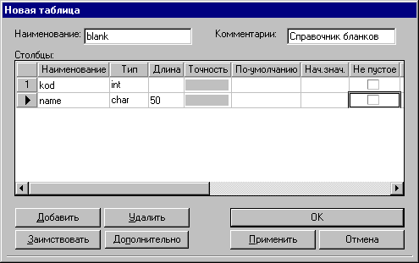
Рисунок 8. Панель создания таблицы

Свойства столбцов таблицы
Для задания новых или изменения существующих свойств столбцов таблицы следует выделить нужную таблицу в списке таблиц и перейти в пункт меню Таблица ⇒ Свойства ⇒ Столбцы Появится диалоговая панель (рисунок 13).
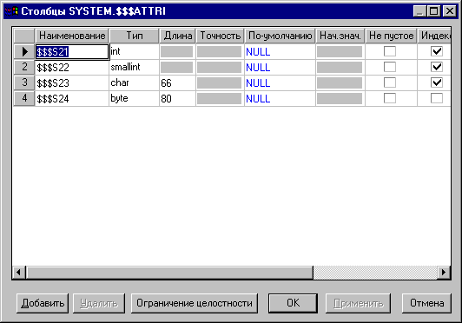
Рисунок 13. Свойства столбцов таблицы
Поля Наименование, Тип, Длина, Точность, По умолчанию, Пустое, Уникальное, Первич. ключ описаны в рубрике Поля ввода диалога Столбцы.
Поле Нач. знач. задает начальное значение автоинкрементного столбца (с атрибутом autoinc).
Присутствие в поле Индекс значка указывает на то, что данный столбец является индексируемым.
При нажатии кнопки Ограничение целостности на экран выводится окно (рисунок 14).

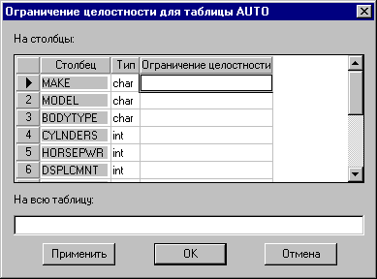
Рисунок 14. Установка ограничений целостности
В окне можно ввести условие на отдельный столбец или на всю таблицу, после чего нажать кнопку Применить.

Изменение свойств столбца
Для переименования столбца таблицы следует установить курсор в строку, соответствующую нужному столбцу и ввести новое имя.
Для изменения длины столбца только в сторону увеличения (в случае типа данных char, varchar, byte, varbyte) в поле Длина соответствующего столбца нужно ввести новое значение.
Для изменения значения в поле По умолчанию вводится значение с клавиатуры или используется контекстное меню, как описано в рубрике Поля ввода диалога Столбцы.
После выполнения указанных действий следует нажать кнопку Применить.

Свойства ссылочной целостности таблицы
Для задания новых или изменения существующих свойств ссылочной целостности таблицы выделить нужную таблицу в списке таблиц и перейти в пункт меню Таблица ⇒ Свойства ⇒ Ссылки на... или Таблица ⇒ Свойства ⇒ Ссылки от... в зависимости от того, какой тип ссылок следует определить. Появятся соответствующие диалоговые окна, внешнее представление которых идентично (рисунок 17).

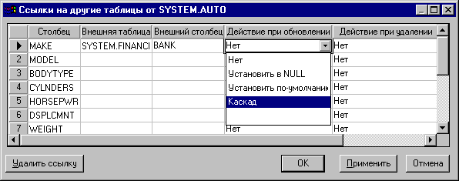
Рисунок 17. Панель определения ссылочной целостности таблицы

Удаление всех записей из таблицы
Для удаления всех записей из таблицы необходимо:
- Выделить таблицу, в которой необходимо удалить все строки.
- Выбрать пункт меню Таблица ⇒ Очистить. Эта серьезная операция требует подтверждения, которое запрашивается диалоговой панелью с вопросом: «Вы действительно хотите удалить все записи таблицы?». Для подтверждения команды нажмите кнопку OK.

Удаление таблиц
Право на удаление таблицы имеет только ее владелец или администратор базы данных. Удаление таблицы возможно только в том случае, если не происходит нарушения целостности базы данных.
Для удаления одной таблицы необходимо:
- Выделить таблицу, которую необходимо удалить.
- Выбрать пункт меню Таблица ⇒ Удалить, или нажать кнопку в панели инструментов или нажать клавиши <Ctrl>+<Del>. Эта серьезная операция требует подтверждения, которое запрашивается диалоговой панелью с вопросом: Вы действительно хотите удалить таблицу? Для подтверждения команды нажмите кнопку OK.
Для удаления сразу нескольких таблиц необходимо:
- Вывести на экран все таблицы БД.
- Нажать клавишу <Ctrl> и, не отпуская, ее левой кнопкой мыши щелкнуть на номерах тех таблиц (самая левая колонка), которые должны быть удалены. Выбранные для удаления таблицы будут выделены черным цветом.
- Выбрать пункт меню Таблица ⇒ Удалить, или нажать кнопку в панели инструментов или нажать клавиши <Ctrl>+<Del>. Эта серьезная операция требует подтверждения, которое запрашивается диалоговой панелью с вопросом: Вы действительно хотите удалить выбранные таблицы? Для подтверждения команды нажмите кнопку OK.

Переименование таблицы
Право на переименование таблицы имеет только ее владелец или администратор базы данных.
Для переименования таблицы необходимо:
- Выделить таблицу, которую необходимо переименовать.
- Выбрать пункт меню Таблица ⇒ Свойства ⇒ Другое... или нажать кнопку
.
- Появится диалоговое окно (рисунок 21).
- В поле Наименование ввести новое имя таблицы.
- Нажать кнопку Применить.

Добавление нового столбца
Право на добавление нового столбца в таблицу имеет только ее владелец или администратор базы данных.
Для добавления нового столбца в таблицу необходимо:
- Выделить таблицу, в которую необходимо добавить столбец.
- Выбрать пункт меню Таблица ⇒ Свойства ⇒ Столбцы.
- Появится диалоговое окно (рисунок 13).
- Нажать кнопку Добавить и ввести свойства добавляемого столбца аналогично тому, как это делается при создании таблицы.
- Нажать кнопку Применить.

Копирование таблицы
Копирование данных (всех или выборочно) выполняется только в уже существующую таблицу, при этом столбцы таблицы-источника и таблицы-приемника должны иметь одинаковый тип данных или возможность приведения к единому типу.
Для копирования таблицы необходимо выбрать пункт меню Таблица ⇒ Копировать таблицу... или нажать клавиши <Ctrl>+<C>. Появится диалоговое окно (рисунок 25).
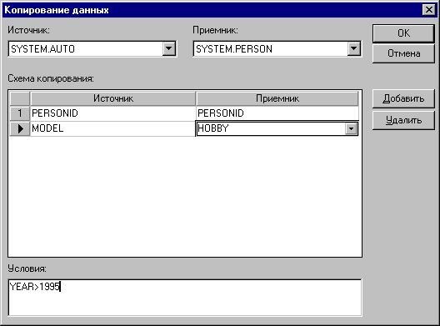
Рисунок 25. Окно копирования таблицы

Работа с записями таблицы
Список доступных функций при работе с таблицей представлен в пунктах меню
Запись (рисунок 36).
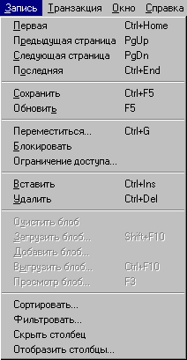
Рисунок 36. Пункты меню Запись
Этот пункт появляется после выбора и загрузки таблицы. При работе с записями таблица должна быть представлена на экране.
Для представления таблицы необходимо:
- Выбрать пункт меню База данных ⇒ Таблицы.
- В появившемся списке таблиц выбрать нужную.
- Дважды нажать левую кнопку мыши, или перейти в пункт меню Таблица ⇒ Просмотр или нажать клавишу <F3>. Выбранная таблица появится на экране, в главном меню программы появится пункт Запись (рисунок 36), после этого можно работать с записями таблицы.

Просмотр записей
Для перемещения по страницам таблицы следует использовать пункты меню:

Перемещение по страницам | Способы перемещения
На первую страницу | - пункт меню Запись ⇒ Первая;  - клавиши <Ctrl>+<Home>.
На предыдущую страницу | - пункт меню Запись ⇒ Предыдущая страница;  - клавиша <PgUp>.

Перемещение по страницам | Способы перемещения
На следующую страницу | - пункт меню Запись ⇒ Следующая страница;  - клавиша <PgDn>.
На последнюю страницу | - пункт меню Запись ⇒ Последняя;  - клавиши <Ctrl>+<End>.

Для перехода на заданную запись таблицы необходимо:
  - Выбрать пункт меню Запись ⇒ Переместиться... или нажать клавиши
<Ctrl>+<G>.
  - В появившемся диалоговом окне указать номер записи, на которую следует переместиться.

Просмотр дубликатов записей
Для просмотра дубликатов записей (по значению одного из столбцов таблицы) необходимо:
- Выделить таблицу, в которой будет выполняться поиск дубликатов записей.
- В одном из столбцов таблицы выделить значение, по которому будет осуществляется поиск дубликатов.
- Выбрать пункт меню Запись ⇒ Фильтровать... или нажать пиктограмму . Для данных типа BLOB фильтрация осуществляется по их длине.

Сохранение внесенных изменений
Для того чтобы сохранить в базе данных все внесенные в таблицу изменения (добавленные, откорректированные и удаленные записи) необходимо выбрать пункт меню Запись ⇒ Сохранить, или нажать клавиши <Ctrl>+<F5> или воспользоваться кнопкой .

Обновление данных
Для того чтобы немедленно записать в базу данных откорректированную на экране запись таблицы, необходимо выбрать пункт меню Запись ⇒ Обновить, или нажать клавишу <F5> или воспользоваться кнопкой .

Блокировка записей
Блокировка записи используется для запрета доступа к ней других пользователей на период работы с записью инициатора блокировки. При обращении к заблокированной записи по другому каналу будет зафиксирована ошибка с кодом 135 (блокировано другим каналом). По одному каналу можно заблокировать только одну запись.
Для блокирования записи необходимо выбрать пункт меню Запись ⇒ Блокировать или воспользоваться кнопкой . В пункте меню Блокировать появится галочка, указывающая на то, что запись блокирована.
Для разблокирования записи следует перейти на любую другую запись таблицы (при уходе с блокированной записи блокировка автоматически сбрасывается).

Ограничение доступа к записи
Для ограничения доступа к записи необходимо:
- Выделить запись, на которую накладывается ограничение доступа.
- Выбрать пункт меню Запись ⇒ Ограничение доступа... Появится диалоговое окно (рисунок 37) для ввода параметров доступа – уровень доступа на чтение, уровень доступа на запись для записей и полей. Поле Группа – информационное, изменению не подлежит. Уровни доступа на чтение/запись выбираются из предложенных значений (нажать кнопку справа от этих полей), которые формируются в соответствии с требованиями комплекса средств защиты информации. Ограничение доступа можно задать на запись в целом и/или на ее отдельные поля.
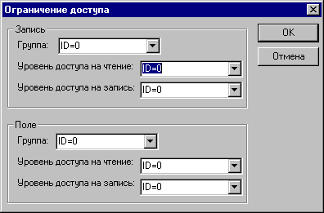
Рисунок 37. Параметры ограничения доступа на запись
Для ограничения доступа к полю необходимо:
- Выделить запись и в ней поле, на которое накладывается ограничение доступа.
- Выбрать пункт меню Запись ⇒ Ограничение доступа... или нажать правую кнопку мыши. В появившейся диалоговой панели Ограничение доступа выбрать окно Поле и ввести требуемые уровни доступа.

Добавление новой записи
Для добавления новой записи необходимо выбрать пункт меню Запись ⇒ Вставить, или нажать клавиши <Ctrl>+<Ins>, или воспользоваться кнопкой . После этого в таблицу добавляется пустая строка, которую можно заполнить необходимой информацией. При вводе значений столбца можно воспользоваться правой кнопкой мыши. При этом в появившемся меню можно выбрать пункты Значение по умолчанию или Null-значение. Кроме того, можно установить ограничение целостности, выбрав в меню соответствующий пункт.

Удаление записи
Для удаления записи необходимо:
- Выделить запись, которую следует удалить.

- Выбрать пункт меню Запись ⇒ Удалить, или нажать клавиши <Ctrl>+<Del> или воспользоваться кнопкой .
- Удаляемая запись исчезает с экрана. Для реального удаления ее из базы данных следует выполнить операции Обновить или Сохранить.

Сортировка записей
Для сортировки записей необходимо выбрать пункт меню Запись ⇒ Сортировать... или нажать кнопку в панели инструментов. В появившемся окне (рисунок 38) указать порядок сортировки.
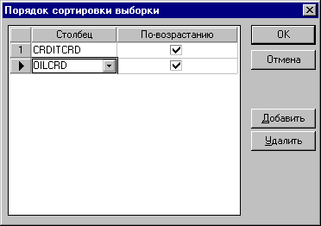
Рисунок 38. Параметры сортировки записей
Поле Столбец содержит список столбцов, по которым должна выполняться сортировка. Значение выбирается из списка всех столбцов таблицы.
Переключатель сортировки задает способ сортировки (по возрастанию/убыванию значений). Установленный переключатель соответствует сортировке по возрастанию, для задания сортировки по убыванию сбросьте переключатель.
Кнопка Добавить используется для добавления нового столбца сортировки. После ее нажатия появляется пустая строка. Нажмите кнопку справа в этом поле для того, чтобы был выведен список столбцов таблицы. Выберите столбец, по которому будет осуществляться сортировка. Для этого подведите курсор мыши к имени нужного столбца и нажмите левую клавишу мыши. Следующий столбец, участвующий в сортировке, добавьте аналогичным образом.

Выделение группы записей
Для выделения нескольких записей таблицы или представления требуется щелкнуть левой кнопкой мыши на номере нужной записи, удерживая при этом клавишу <Ctrl>. При этом номер записи приобретет вид «вдавленной» кнопки, а строка подсвечивается черным маркером (рисунок 39).
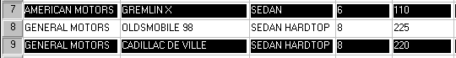
Рисунок 39. Выделенные строки

Для выделения нескольких записей таблицы или представления, расположенных друг за другом, требуется:
- Щелкнуть левой кнопкой мыши на номере первой записи выделяемой группы, удерживая при этом клавишу <Shift>.
- Не отпуская клавишу <Shift>, щелкнуть на номере последней записи выделяемой группы.
Для того чтобы снять выделение, надо повторно щелкнуть по номеру записи, удерживая используемую для выделения клавишу-модификатор.

Создание запросов
Для создания нового запроса к базе данных на языке SQL необходимо выбрать пункт меню Запрос ⇒ Создать... или нажать кнопку в панели инструментов, или клавиши <Ctrl>+<N>.
При этом откроется окно (рисунок 81), в котором необходимо выбрать способ создания запроса.
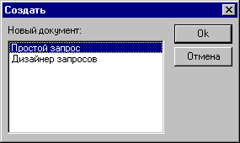
Рисунок 81. Диалог создания запроса
Создать запрос можно двумя способами:
  - создать простой запрос, используя панель запросов;
  - создать запрос, используя Дизайнер запросов.
Для работы с запросами в главном меню программы предназначается пункт Запрос
(рисунок 82).
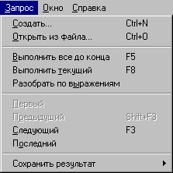
Рисунок 82. Меню для работы с SQL-запросами

Создание простого запроса
В том случае, если в диалоговом окне создания запроса (рисунок 81) был выбран вариант П р о стой зап р о с , на экране появится панель запросов (рисунок 83), которая состоит из 3 функциональных частей. Верхняя часть предназначена для ввода запросов и управления их выполнением, в средней части отображаются результаты обработки запроса, в нижней – информационные сообщения и сообщения об ошибках.

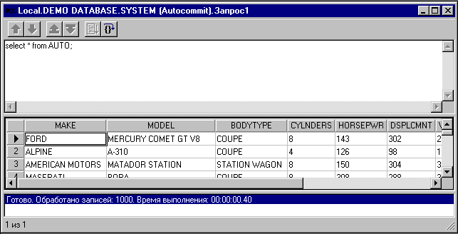
Рисунок 83. Панель запросов

Общие правила ввода запросов
При формировании запросов следует выполнять следующие требования:
- запросы должны формулироваться на языке SQL СУБД ЛИНТЕР;
- текст запроса допустимо вводить как на верхнем, так и на нижнем регистре клавиатуры;
- имена объектов в русской транскрипции задаются в двойных кавычках;
- текст запроса может располагаться на нескольких строках;
- SQL-предложение должно заканчиваться знаком «точка с запятой» (;).
Более подробно синтаксические правила формирования текста запросов изложены в документе «Справочник по SQL».
 При вводе запроса русскими буквами выдается предупреждающий звуковой сигнал.
 Сочетание клавиш <Ctrl>+<A> выделяет весь текст в редакторе запроса.
 В тексте запроса можно оставить комментарий, предварительно обозначив его знаком. При этом в результатах запроса комментарий не будет отображен. Используется для описания работы запроса или иных целей. Комментарий закрывается знаком «точка с запятой» (;).

Ввод запроса без параметров
Перейти в верхнюю часть панели запросов и ввести текст одного (или нескольких) запросов в соответствии с изложенными выше требованиями.

Ввод запроса с параметрами
Программа допускает ввод и обработку запросов с параметрами, т.е. вместо конкретного значения в текст запроса подставляется параметр. При выполнении такого SQL- оператора программа выдаст запрос на ввод значения параметра, подставит введенное значение в текст SQL-оператора и затем выполнит его. Таким образом, один сформированный запрос может выполняться любое количество раз с разными значениями параметров. В качестве параметров могут фигурировать только аргументы встроенных функций и аргументы условной части SQL-оператора. Имена объектов базы данных (таблицы, столбцы и т.п.) в качестве параметров недопустимы.
Спецификация параметра SQL-запроса:
:<имя параметра>
Способ ввода запроса с параметрами аналогичен вводу запроса без параметров.

Загрузка хранящихся запросов
Часто используемые запросы (как с параметрами, так и без них) можно сохранить в отдельном файле для последующего многократного выполнения. Как сохранить запрос в файле, описано в подразделе Сохранение запроса.
Для загрузки хранящегося запроса необходимо:
- Выбрать пункт меню Файл ⇒ Открыть или нажать кнопку в панели инструментов.
- В появившемся окне поиска файлов найти нужный файл с запросом и выбрать его (рисунок 84).
- Установить переключатель Обработать как последовательность запросов, если исходный файл содержит несколько SQL-операторов и все они одновременно должны быть выданы в окно обработки запросов. Если данный переключатель сброшен, то в окно обработки запросов будет помещен только первый запрос из выбранного файла. Для просмотра и выполнения других запросов надо будет пользоваться пунктами меню Запрос ⇒ Первый, Запрос ⇒ Последний, Запрос ⇒ Предыдущий (клавиши <Shift>+<F3>), Запрос ⇒ Следующий (клавиша <F3>) или соответствующими пиктограммами в панели инструментов.

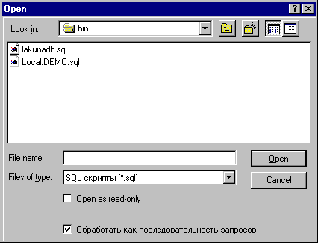
Рисунок 84. Окно выбора файла с текстом SQL-запроса

Выполнение запросов
Подготовленные для выполнения запросы (введенные вручную или загруженные из файла) можно выполнять в двух режимах: старт-стопном и пакетном. В пакетном режиме выполнение каждого следующего SQL-оператора начинается немедленно после окончания обработки предыдущего, без паузы и ожидания, т.е. если запросы выполняются достаточно быстро, пользователь не будет успевать просматривать промежуточные результаты. Пакетная обработка прерывается на SQL-операторе, выполнение которого закончилось с ошибкой. В этом случае программа приостанавливается и спрашивает: продолжать выполнение оставшихся запросов или закончить пакетную обработку. Дальнейшее зависит от ответа пользователя.
В старт-стопном режиме программа выполняет очередной (или указанный) запрос и переходит в ожидание команды на выполнение следующего запроса. Пользователь имеет возможность просматривать результаты каждого выполненного запроса.

Старт-стопный режим
Старт-стопный режим является режимом по умолчанию. Для управления последовательностью выполнения запросов используются следующие элементы управления:

Действие | Описание
Выделение текущего запроса | Переместить курсор мыши в любое место запроса и нажать левую кнопку мыши
Выполнение текущего запроса | Нажать кнопку в панели инструментов
Переход к предыдущему запросу | Нажать кнопку в панели инструментов
Переход к следующему запросу | Нажать кнопку в панели инструментов

Пакетный режим
Для выполнения запросов в пакетном режиме необходимо:
- Выделить запрос, с которого должна начаться пакетная обработка.
- Нажать на кнопку в панели инструментов.
 В информационной части панели запросов (нижняя строка) выдается статистическая информация, например, «2 из 5». Первое число означает номер текущего запроса, второе – общее число запросов.

Корректировка запроса в панели запросов
Установить курсор в текст запроса и вручную внести необходимые изменения.

Разделение текста на отдельные запросы
Тексты нескольких запросов, набранные слитно и разделенные только точкой с запятой, можно расчленить на отдельные запросы. Для этого необходимо активизировать окно, содержащее слитный текст запросов и перейти в пункт меню Запрос ⇒ Разобрать по выражениям. В результате из исходного текста будут выделены все имеющиеся в нем запросы, после чего работать с такими запросами можно будет с помощью команд Предыдущий запрос и Следующий запрос.

Удаление запроса из панели запросов
Выделить запрос и нажать клавишу <Delete>.

Создание запроса с использованием Мастера запросов
Мастер запросов позволяет создавать запрос, используя интерактивные инструменты. При этом от пользователя не требуется знание языка SQL.
Мастер запросов может быть активизирован пиктограммой или выбором пункта Д из айн ер зап р о сов окна создания запросов (рисунок 81).
На экране появится окно дизайнера запросов (рисунок 85).

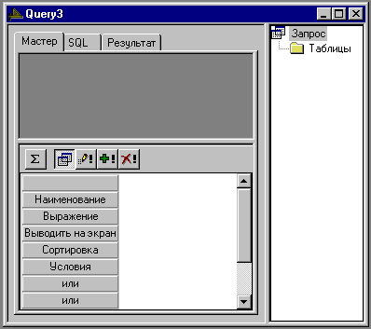
Рисунок 85. Дизайнер запросов
Дизайнер запросов имеет три функциональных части: верхняя левая часть содержит открытые в данный момент таблицы. Нижняя содержит инструментарий для конструирования запроса, а правая часть содержит дерево объектов.

Добавление таблицы в запрос
Для того чтобы добавить таблицу в запрос, надо:
- Щелкнуть в дереве объектов элемент Таблица правой кнопкой мыши.
- В контекстном меню выбрать команду Добавить новую таблицу.
- В открывшемся окне (рисунок 86) выбрать интересующую таблицу.
- Нажать кнопку ОК.

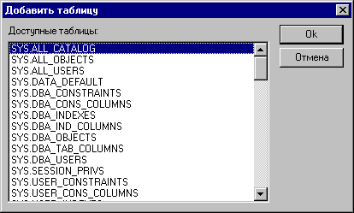
Рисунок 86. Диалог добавления таблицы

Удаление таблицы
Для того чтобы удалить одну таблицу из списка таблиц, требуется:
  - Щелкнуть на имени таблицы правой кнопкой мыши.
  - Выбрать в контекстном меню команду Удалить.
Для того чтобы удалить все таблицы из списка, требуется:
- Щелкнуть правой кнопкой мыши на элементе Таблиц ы дерева объектов.
- Выбрать в контекстном меню команду Удалить все таблицы.

Добавление подзапроса
Для того чтобы добавить подзапрос, надо:
- Щелкнуть правой кнопкой мыши на элементе З ап р о с дерева объектов.
- Выбрать в контекстном меню команду Добавить новый подзапрос.

Сохранение запроса
Для сохранения запроса в некотором файле или сохранения результатов редактирования запроса из уже существующего файла необходимо:
- Выбрать пункт меню Файл ⇒ Сохранить... или нажать кнопку в панели инструментов.
- Если запрос сохраняется впервые, будет выдано стандартное окно для ввода спецификации файла. Указать местоположение, имя файла и нажать кнопку Ok.

